Протокол № 27
заседания членов Совета саморегулируемой организации «Союз дорожно- транспортных строителей «СОЮЗДОРСТРОЙ»

г. Москва 06 ноября 2018 года

Форма проведения: очная

Присутствовали 12 членов Совета, что составляет 100% от общего числа членов Совета «СОЮЗДОРСТРОЙ»:

Кошкин Альберт Александрович – Председатель совета директоров АО «Сибмост», Хвоинский Леонид Адамович – Генеральный директор «СОЮЗДОРСТРОЙ», Андреев Алексей Владимирович – Генеральный директор ОАО «ДСК «АВТОБАН», Нечаев Александр Федорович – Председатель Совета директоров ООО «Севзапдорстрой», Любимов Игорь Юрьевич – Генеральный директор ООО «СК «Самори», Лилейкин Виктор Васильевич – Генеральный директор ЗАО «Союз-Лес», Данилин Алексей Валерьевич – Генеральный директор ООО «Бест-строй инжиниринг», Вагнер Яков Александрович – Генерального директора ООО «Стройсервис», Власов Владимир Николаевич – Генеральный директор ПАО «МОСТОТРЕСТ», Гордон Семен Лазаревич – Генеральный директор ООО «ЛАГОС», Губин Борис Анатольевич – Представитель ООО Группа компаний «ММ-Строй», Ткаченко Алексей Васильевич - Представитель ООО «Строй Гарант».

Повестка дня:

- Рассмотрение вопроса о присвоении уровня ответственности в соответствии со статьей 55.16 Градостроительного Кодекса Российской Федерации.

- Выборы представителей саморегулируемой организации с правом решающего голоса для участия в XVI Всероссийском съезде саморегулируемых организаций основанных на членстве лиц, осуществляющих строительство, реконструкцию, капитальный ремонт объектов капитального строительства.

- Разное

По первому вопросу: слово имеет генеральный директор «СОЮЗДОРСТРОЙ» Хвоинский Леонид Адамович – на основании заявления и предоставленных данных, предлагаю присвоить уровень ответственности, - члену Союза: ОАО «ЦДС»

Решили: на основании заявления и предоставленных данных, присвоить уровень ответственности следующей организации и сформировать компенсационный фонд обеспечения договорных обязательств:

П/П | Наименование организации | КФ возмещения вреда | КФ дог. обязательств
1 | ОАО «ЦДС» | Не заявляют | свыше 10 млрд руб. (5 уровень ответственности члена СРО)

На основании присвоенного уровня ответственности, ОАО «ЦДС» сформировать компенсационный фонд обеспечения договорных обязательств.

Присвоить право осуществлять строительство, реконструкцию, капитальный ремонт объектов капитального строительства, в отношении объектов капитального строительства включая особо опасные, технически сложные и уникальные объекты (кроме объектов использования атомной энергии) в отношении организаций - члена Союза ОАО «ЦДС».

Голосовали:
За – 12 голосов, против – нет, воздержался – нет

По второму вопросу Повестки дня: - Выборы представителей саморегулируемой организации для участия в XVI Всероссийском съезде саморегулируемых организаций, слово взял Президент «СОЮЗДОРСТРОЙ» Кошкин Альберт Александрович.
26 ноября 2018 года состоится XVI Всероссийский съезд саморегулируемых организаций основанных на членстве лиц, осуществляющих строительство, реконструкцию, капитальный ремонт объектов капитального строительства. От каждой саморегулируемой организации на Всероссийский съезд, выбирается один представитель с правом решающего голоса и один представитель с правом совещательного голоса. Предлагаю избрать представителем с правом решающего голоса от нашей организации – генерального директора «СОЮЗДОРСТРОЙ» Хвоинского Леонида Адамовича и с правом совещательного голоса - заместителя генерального директора Хвоинского Анатолия Владимировича.
Решили: избрать представителями на XVI Всероссийский съезд саморегулируемых организаций основанных на членстве лиц, осуществляющих строительство, реконструкцию, капитальный ремонт объектов капитального строительства, который состоится 26 ноября 2018 года от саморегулируемой организации «Союз дорожно-транспортных строителей «СОЮЗДОРСТРОЙ»:
с правом решающего голоса – генерального директора «СОЮЗДОРСТРОЙ» Хвоинского Леонида Адамовича
Голосовали:
За – 12 голосов, против – нет, воздержался – нет.

с правом совещательного голоса - заместителя генерального директора «СОЮЗДОРСТРОЙ» Хвоинского Анатолия Владимировича.
Голосовали:
За – 12 голосов, против – нет, воздержался – нет.

Разное:

Слово имеет генеральный директор «СОЮЗДОРСТРОЙ» Хвоинский Леонид Адамович. Уважаемые члены Совета! В связи со 100-летним юбилеем дорожной отрасли Республики Азербайджан, предлагаю рассмотреть возможность награждения:
- Мамедова Салеха Аршад оглы – руководителя государственного агентства автомобильных дорог Азербайджана;
- Алиева Камиля Али оглы – генерального директора ООО «АзВирт», нагрудным знаком СРО «СОЮЗДОРСТРОЙ» - «За вклад в транспортное строительство» «III» степени:

Решили:
В соответствии с пунктом 5 Положения о Нагрудном знаке «За вклад в транспортное строительство», за значительный вклад в развитие транспортной инфраструктуры, наградить нагрудным знаком «СОЮЗДОРСТРОЙ» - «За вклад в транспортное строительство» «III» степени - Мамедова Салеха Аршад оглы – руководителя государственного агентства автомобильных дорог Азербайджана и Алиева Камиля Али оглы – генерального директора ООО «АзВирт»,

Голосовали:
За – 12 голосов, против – нет, воздержался – нет

Уважаемые члены Совета! В связи со 15-летним юбилеем Союза Транспортников России, предлагаю рассмотреть возможность награждения их Благодарственным письмом.

Решили:
В соответствии с пунктом 1 Положения о Благодарственном письме СРО «СОЮЗДОРСТРОЙ» наградить Союз Транспортников России Благодарственным письмом.
Голосовали:
За – 12 голосов, против – нет, воздержался – нет

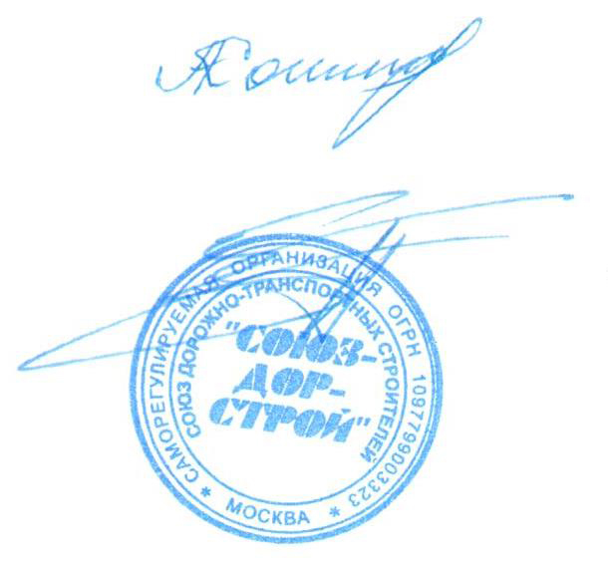
Председатель Совета Кошкин А.А.

Секретарь Совета Суханов П.Л.

